编 号：0031-2018-2021
审核员现场审核记录
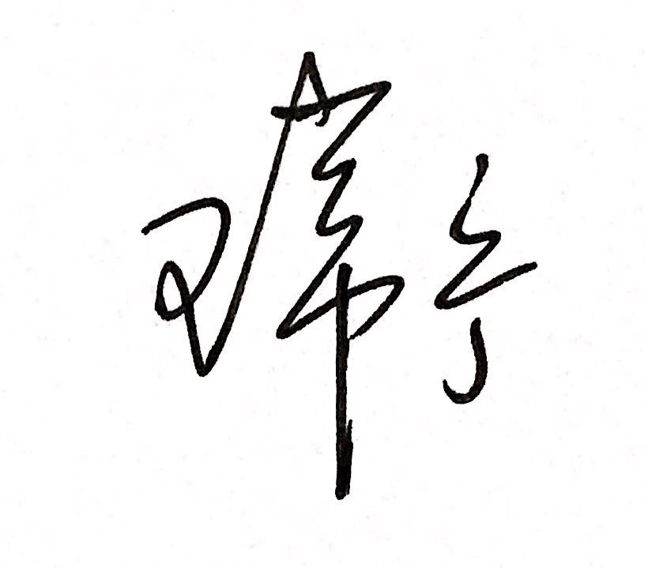
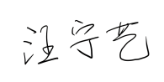
企业名称： 江苏省地矿复合肥厂
审核员： 审核日期： 2021年03月17日 上午至2021年03月18日 上午
序号 | 审核内容  及抽样要求 | 对应的  标准条款 | 审核记录  及说明 | 审核部门 | 是否列入  不符合项
1 | 了解企业建立测量管理体系一年来的运行情况？  企业组织机构有否变更？产品有否增加？ | 4.总要求 | 企业建立测量管理体系三年来运行正常有效，和公司分管体系领导交谈，对企业建立测量管理体系及对测量设备的计量工作重视，对因不满足计量要求而带来的质量风险认识清楚。  企业计量职能部门质检科能履行职责对体系运行进行管理和协调。  一年内，企业组织机构无变动，产品无变化。 | 管理者代表、质检科、办公室、技术科、生产管理中心（生产车间）、供贸科、销售公司 | 否
2 | 企业的产品质量、测量设备和测量过程是否持续满足顾客的测量要求？企业在产品质量、物料交接、能源、安全、现场管理等方面是否有顾客投诉、纠纷、处理等状况。  企业建立测量体系后取得了哪些成绩？ | 5.2顾客为关注焦点  6.2信息资源  8.2.2顾客满意 | 公司主要测量要求是已识别出的17个测量过程和对定量包装产品的相关计量法规要求，其中：“复合肥水分含量测定测量过程”等列为关键测量过程。本次审核没有新增关键测量过程。公司分别对每个测量过程从重要性、技术要求、配备的测量设备测量范围、允许误差（测量不确定度）、操作人员资质、测量频次、监视方法等方面，予以有效控制和识别，满足产品质量的测量要求。配备的测量设备经过检定/校准和验证，关键测量过程进行了控制和监视，满足顾客的计量要求。  通过顾客满意度调查来证明顾客的测量要求得到满足。查：2020年12月10日发内部顾客满意度调查表10份，内部顾客满意率96%；2020年外部顾客对产品质量满意度92.2%；合同履约率100%；技术服务满意率98.3%。  企业产品质量稳定，2020年在产品质量、安全、现场管理等方面未有顾客投诉。 | 管理者代表、质检科、办公室、技术科、生产管理中心（生产车间）、供贸科、销售公司 | 否
3 | 企业是否制定质量目标。是否分解到各部门。是否有具体指标，是否可测量和考核？查考核记录。 | 5.3质量目标 | 公司制定了计量方针及5项质量目标，可测量，质检科对各部门进行统一考核，2020年计量工作质量目标完成。公司制定了“2021年计量管理工作计划”，质检科每季度公司对目标的完成情况进行统计，每年年终汇总考核。 | 质检科、办公室、技术科、生产管理中心、供贸科、销售公司 | 否
4 | 企业人员对测量体系中规定的职责是否能履行？是否组织了测量人员能力培训？ | 6.1.1人员职责  6.1.2能力和培训 | 对管理者代表、质检科、办公室、技术科、物质仓库、生产管理中心（生产车间）、供贸科、销售公司各自的职责进行询问交流，各部门基本能履行在测量管理体系中的职责。质检科有专人负责各项体系运行工作，测量管理体系文件资料等日常管理工作做得较好。  企业制定了2021年人员培训计划。抽查：2020年培训计划，7月31日“计量管理基本知识学习”培训，有参训人员名单，培训具体内容、培训有效性评估表，能按照培训计划要求完成培训任务。 | 管理者代表、质检科、办公室、技术科、生产管理中心（生产车间）、供贸科、销售公司 | 否
5 | 核对2-3个记录，是否按程序要求对记录实施管理。记录信息量是否完整？编号、依据？设备信息？保存期限等？ | 6.2.3记录 | 抽查：1）“南线夜班生产、工艺记录表”，日期2021年2月25日，有重量、温度等项目，产品规格：16-16-8，带班班长：郇利, 2） “南线白班工艺巡查记录表”,日期2021年3月16日，有压力、温度、流量等项目，品种：27-6-7巡查人：陈和杰 3)“肥料分析原始记录”，编号：926-0-0，化验日期：2021年1月14日，分析者；张连英，效核者: 傅圣娟。记录信息量完整，使用计量单位基本正确，报告记录按程序文件规定对记录实施管理，保存期3年。 | 质检科、生产管理中心（生产车间）、供贸科、销售公司 | 否
6 | 抽查企业(2-3)台件测量设备是否处于有效的校准状态？  是否有计量确认状态标识  使用环境条件是否满足要求？是否需要修正？  测量设备的有关信息是否和检定证书台账信息一致。测量设备使用环境条件是否满足要求？ | 6.2.4标识  6.3.1测量设备  6.3.2环境  7.3.2溯源性 | 查：公司测量设备送至东海县产品质量和食品安全综合检验检测中心、江苏润博检测科技有限公司进行检定/校准。  检定/校准机构按《外部供方管理程序》管理，检定/校准证书由质检科保存。  抽查：1)编号A18002定量包装秤于2020年4月1日由东海县产品质量和食品安全综合检验检测中心检定，证书编号：H2004035；2)编号141205电子汽车衡于2020年9月7日东海县产品质量和食品安全综合检验检测中心进行了检定,证书编号：H2009018。  测量设备使用环境条件满足要求。  所有设备已进行确认标识管理，粘贴计量确认合格证且标识清楚完整。抽查的6份测量设备检定证书均在有效期内，填写规范，符合要求。详见《量值溯源抽查记录表》。 | 质检科、生产管理中心（生产车间） | 否
7 | 是否对外部供方（服务方）信息进行了收集，进行合格供方评审？采购部对提供测量设备和辅助材料、消耗性材料和提供服务的外部供方如何识别、选择、评价和监视？ | 6.4外部供方 | 查：供贸科文件编号JSDK-CL6.4-02《合格供方清单》；文件编号JSDK-CL6.4-03《外部合格服务方清单》；编号：JSDK-CL6.4-01《供方年度业绩评定表》。对合格供方进行动态管理。抽查：提供测量设备校准服务的单位：东海县产品质量和食品安全综合检验检测中心，计量检定机构授权证书号：苏连法计（2015）004号。  查：质检科没有按照外部供方管理要求，对提供校准服务方“江苏润博检测科技有限公司”的资质能力、服务质量进行评价，并记录保存评价结果。 | 质检科、供贸科 | 不符合项01
8 | 抽查(2-3) 台件关键测量过程的测量设备，配备的测量设备是否经过检定/校准和验证，验证方法是否正确？部门对验证不合格测量设备如何处理？ | 7.1.计量确认 | 抽查关键测量过程：“复合肥水分含量测定测量过程”，有测量设备的计量确认记录，验证方法正确，测量设备配备合理。  抽查：编号：141205电子汽车衡；编号A18002定量包装秤，编号：8331370231电子天平，均已检定，在有效期内。公司规定对验证不合格的测量设备进行维修后再检定/校准，或做报废处理。 | 质检科、生产管理中心（生产车间） | 否
9 | 企业是否有新增关键测量过程?抽查(1-2)个新增关键测量过程或原有关键测量过程是否编制控制规范进行控制、有效性确认？  是否对关键过程进行了测量不确定度评定？ | 7.2测量过程  7.3.1测量不确定度 | 企业没有新增关键测量过程，目前已识别2个关键测量过程，查：复合肥水分含量测定测量过程，有计量要求导出，导出验证方法正确。编制了控制规范并按照规范要求对测量过程进行控制监视。  质检科对关键测量过程做了有效性确认试验，结果满足要求。对关键测量过程进行了测量不确定度评定，评定方法正确。见附件“复合肥料水分含量测定测量过程不确定度评定”资料。 | 质检科、生产管理中心（生产车间） | 否
10 | 企业内审和管理评审情况？ | 8.2.3测量管理体系审核  5.4管理评审 | 2020年12月17日~18日，单独组织了公司测量管理体系内部审核，管理者代表吴晓疆任组长参与审核。内审组对公司包括管理层在内的6个职能部门、及生产车间、化验室进行了全要素的审核。本次内部审核发现1个不符合项，涉及部门质检部，已制定了相关的预防纠正措施，并在规定时间内，完成整改工作，不符合项已关闭。  公司于2020年12月30日，组织了测量体系管理评审，会议由公司总经理魏鑫主持，测量管理体系职能部门和相关部门领导参加的评审会议。会议对公司内审和体系运行过程中发现的问题，预防措施落实和完成情况，提出评审报告。管理评审结论为：公司测量管理体系有效运行，符合GB/T 19022-2003标准要求，为企业的快速发展起到了积极作用。 | 管理者代表、质检科、办公室、技术科、生产管理中心（生产车间）、供贸科、销售公司 | 否
11 | 企业是否对计量确认过程和测量过程按照计划频次进行持续监视？ | 8.2.4测量管理体系的监视 | 企业对已确认的测量过程进行定期监视控制,按照计划频次进行持续监视。抽查《复合肥料水分含量测定测量过程监视统计记录表》显示:2020年4月到2021年3月对“复合肥料水分含量测定测量过程”进行了持续监视，测量数据均满足测量过程的技术要求。见附件：“复合肥料水分含量测定测量过程监视控制图”。 | 质检科 | 否
12 | 企业对上年度不符合项纠正措施完成情况？是否制定纠正措施？验证是否满足要求。 | 8.3不合格控制 8.4改进 | 上年度监视没有开出不符合项，提出两项建议项，公司对上年度监督审核中提出的建议项很重视，能认真进行自查自纠，不断完善体系的管理。  2020年内部审核中发现1个不符合项，涉及部门质检部，已制定了相关的预防纠正措施，并在规定时间内，完成整改工作，不符合项已关闭。 | 质检科、办公室、技术科、生产管理中心（生产车间）、供贸科、销售公司 | 否
13 | 强制检定，法定计量单位使用。 | 计量法制要求 | 企业31台件测量设备列入计量管理，其中11台件测量设备列入强制检定，能按照强检计量器具要求规范管理。  记录表格、报告法定计量单位书写基本规范的问题。 | 质检科、技术科、生产管理中心、供贸科、销售公司 | 否
14 | 公司对标志的使用，符合标准和规定。公司测量管理体系认证证书用途：对企业产品招投标有哪些帮助？ | 认证证书标识的使用 | 公司对标志的使用，符合相关标准和规定。公司测量管理体系认证证书用于开发市场，用于企业形象广告宣传；2、企业用于招投标加分。 | 质检科、办公室、销售公司 | 否
15 | 企业能源品种？年消耗标煤？是否是重点用能单位？ | GB17167－2006 | 企业2020年用电5389920kW/h、用水14790立方，折算标煤0.0663万吨，不是重点耗能企业。 | 办公室 | 否
16 | 是否按照GB17167－2006要求配置能源计量设备？能源计量器具准确度等级是否满足GB17167标准要求？ | 4.3能源计量器具配备要求  4.3.8能源计量器具准确度等级要求 | 单位配备的能源计量器具准确度等级符合标准要求，电能表0.2级，水表1.5级。 | 质检科、办公室 | 否

